

Nume: Varvari Alexandru
Grupa: 30235
Nr. Proiect: 30

Facultatea de Automatica Si Calculatoare
20.03.2024

Problema 30

Cuprins:
- Introducere
- Canvas Drawing Application
  - Descriere
  - Implementare
  - Functionalitati
  - Utilizare
- Quiz Application
  - Descriere
  - Implementare
  - Functionalitati
  - Utilizare
- User CRUD Application
4.1.Descriere
4.2.Implementare
4.3.Functionalitati
4.4.Utilizare
5. Login Page
5.1.Descriere
5.2.Implementare
5.3.Functionalitati
5.4.Utilizare
6. Diagrame
7. Concluzii
7.1.Justificarea limbajului folosit
8. Referinte

- Introducere
Dezvoltați o aplicație care poate fi utilizată ca soft educațional pentru studiul poliedrelor. Aplicația va
avea 2 tipuri de utilizatori: elev și administrator.
Utilizatorii de tip elev pot efectua următoarele operații fără autentificare:
❖ desenarea interactivă a poliedrelor (prismă, paralelipiped dreptunghic, cub, piramidă, tetraedru, trunchi
de piramidă) prin înlocuirea creionului și a riglei cu mouse-ul și alegerea stilului de desenare (inclusiv
culoarea);
❖ Salvarea/Incarcarea unui poliedru intr-un/dintr-un fisier xml.
❖ calcularea și afișarea unor proprietăți: aria laterală, aria bazei, aria totală, volum;
❖ solicitarea unui cont pentru testarea cunoștințelor.
Utilizatorii de tip elev pot efectua următoarele operații după autentificare:
❖ verificarea cunoștințelor prin efectuarea unui test de 10 întrebări (alese aleator dintr-un set de 50 de
întrebări) și vizualizarea punctajului obținut după finalizarea testului.
Utilizatorii de tip administrator pot efectua următoarele operații după autentificare:
❖ Operații CRUD pentru informațiile legate de utilizatorii aplicației care necesită autentificare;
❖ Vizualizarea listei tuturor utilizatorilor care necesită autentificare.

- Canvas Drawing Application

  - Descriere
Canvas Drawing Application este o aplicație Java care permite utilizatorilor să deseneze forme geometrice pe un canvas interactiv. Utilizatorii pot alege între mai multe forme și instrumente de desen, precum creionul și radiera, și pot desena forme precum cuburi, paralelipipede sau prisme. Aplicația oferă, de asemenea, opțiunea de a reveni la pagina principală sau de a alege culoarea pentru desenare.

  - Implementare
Implementarea Canvas Drawing Application este realizată folosind limbajul de programare Java și interfața grafică Swing. Aplicația este structurată în trei componente principale: View (interfața grafică), ViewModel va funcționa ca un intermediar între Model și View. Acesta va asculta schimbările din Model și va actualiza View-ul și Model (datele și operațiile asociate).

- Model: Aceasta este parte care gestionează datele, starea și regulile de afaceri ale aplicației. În cazul Canvas Drawing Application, acesta va include clasele care reprezintă formele geometrice și alte date relevante pentru aplicația de desen.
- View: Aceasta este interfața grafică utilizată de utilizator pentru interacțiunea cu aplicația. Aici se includ elementele grafice, cum ar fi butoane, meniuri și canvas-ul de desen.
- ViewModel: Aceasta este o abstracție a View-ului care expune date și comenzi cu care UI-ul poate interacționa. ViewModel va conține logica de afișare și va transforma datele din Model într-un format ușor de gestionat de View, fără a include cod specific de UI.

  - Functionalitati
Canvas Drawing Application oferă următoarele funcționalități principale:

1) Desenarea formelor geometrice: Utilizatorii pot selecta dintr-o listă de forme geometrice precum cuburi, paralelipipede sau prisme și le pot desena pe canvas folosind instrumentele disponibile.

2)Selectarea instrumentelor de desen: Utilizatorii pot alege între creion și radieră pentru a desena sau șterge forme pe canvas.

3)Revenirea la pagina principală: Aplicația oferă o opțiune pentru a reveni la pagina principală, unde utilizatorii pot alege alte funcționalități sau aplicații disponibile.

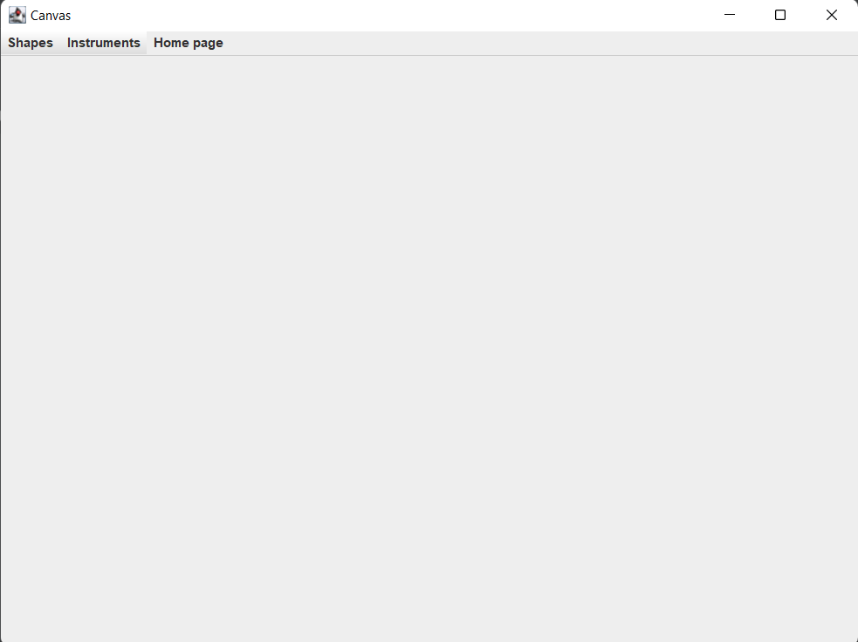
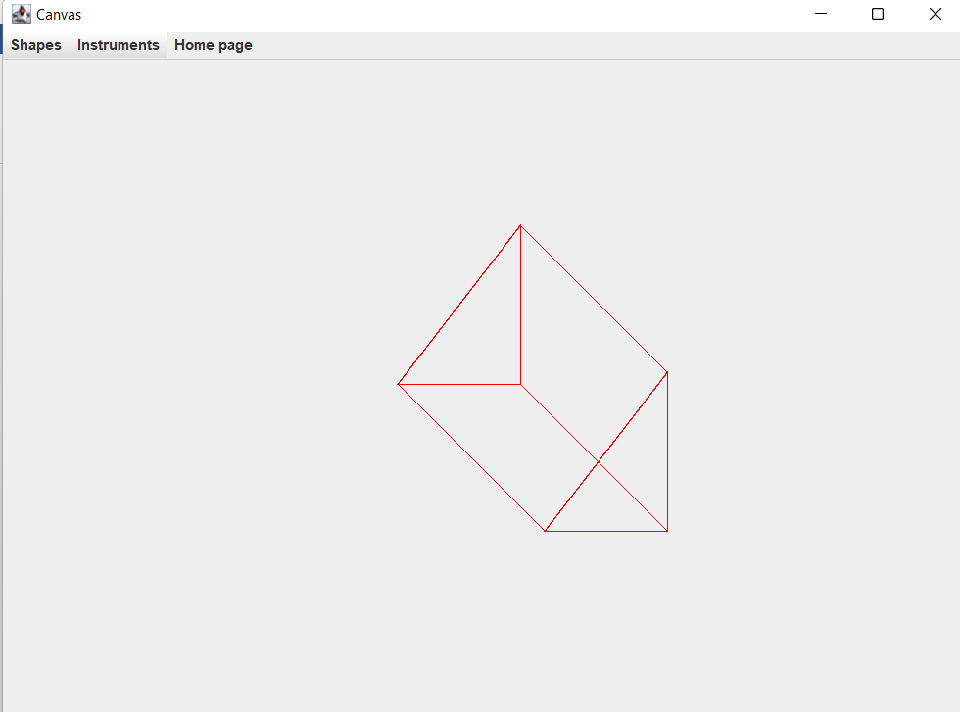

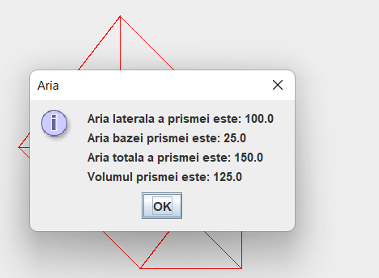

- Quiz Application

  - Descriere
Quiz Application este o aplicație interactivă Java care oferă utilizatorilor posibilitatea de a răspunde la întrebări și de a testa cunoștințele într-un domeniu specific. Utilizatorii pot selecta răspunsurile dintr-o serie de opțiuni și pot vedea scorul lor la sfârșitul testului.

  - Implementare
Implementarea Quiz Application este realizată folosind Java și interfața grafică Swing. Aplicația este împărțită în trei componente principale: View (interfața grafică), Model (datele și operațiile asociate cu întrebările și răspunsurile) și Controller (gestionează logica aplicației și comunicarea între View și Model).

- Model: Acesta va conține datele aplicației, inclusiv întrebările, răspunsurile posibile, și logica pentru calcularea scorului. Modelul ar trebui să fie independent de interfața utilizatorului și să gestioneze doar datele și regulile de afaceri.
- View: Responsabil pentru afișarea interfeței grafice, interacționând direct cu utilizatorul. Acesta va conține toate elementele UI (de ex., butoane, etichete, casete de selectare pentru răspunsuri) și va afișa informații într-un format vizual.
- ViewModel: Aceasta va acționa ca interfața pentru View pentru a interacționa cu Modelul. ViewModel-ul va expune comenzi și date din Model într-un format ușor accesibil pentru View, va gestiona validarea inputurilor și va notifica View-ul despre schimbările de stare sau date.

  - Functionalitati
Quiz Application oferă următoarele funcționalități principale:
Prezentarea întrebărilor: Utilizatorii sunt prezențați cu o serie de întrebări la care trebuie să răspundă, prezentate într-un format interactiv pe interfața grafică.
Selectarea răspunsurilor: Utilizatorii pot selecta unul dintre răspunsurile disponibile pentru fiecare întrebare, folosind butoane sau alte elemente de interfață grafică.
Calcularea scorului: Aplicația calculează scorul utilizatorului în funcție de răspunsurile corecte date la întrebările din quiz.
Feedback și afișarea scorului: La finalul quizului, utilizatorii primesc feedback cu privire la scorul obținut și pot vedea câte răspunsuri corecte au dat.

3.4. Utilizare
Pentru a utiliza Quiz Application, urmați acești pași:

Deschideți aplicația Java.
Selectați quizul dorit sau începeți un nou quiz.
Pentru fiecare întrebare, citiți întrebarea și alegeți unul dintre răspunsurile disponibile.
Faceți clic pe butonul "Next" pentru a trece la următoarea întrebare.
La finalul quizului, vizualizați scorul obținut și feedback-ul asociat.
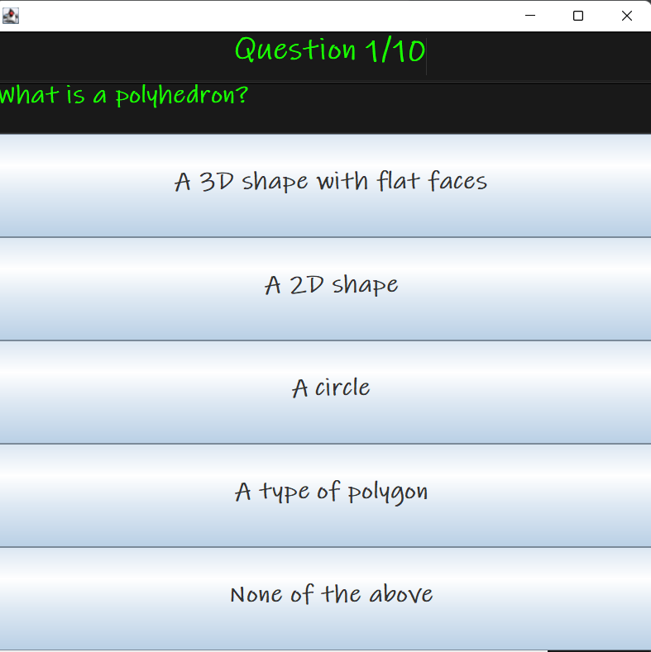
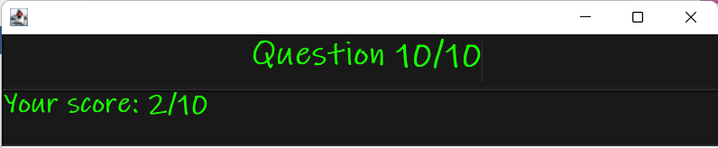

- User CRUD Application

4.1.Descriere
User CRUD Application este o aplicație Java care permite utilizatorilor să efectueze operații CRUD (Create, Read, Update, Delete) pe o listă de utilizatori. Utilizatorii pot adăuga, vizualiza, actualiza și șterge informații despre utilizatori folosind interfața grafică a aplicației.
4.2. Implementare
Aplicația User CRUD este implementată folosind Java Swing pentru interfața grafică și Java pentru logica aplicației. Aceasta este structurată în trei componente principale: View (interfața grafică), Presenter (logica aplicației) și Model (datele și operațiile asociate).

- Model: Rămâne componenta care gestionează datele și operațiile CRUD (Create, Read, Update, Delete). Modelul va conține informațiile despre utilizatori și va expune metode pentru adăugarea, actualizarea, citirea și ștergerea utilizatorilor.
- View: Va fi responsabilă strict pentru afișarea interfeței grafice și pentru captarea acțiunilor utilizatorului, cum ar fi clicurile pe butoane sau introducerea de date în formulare. View nu va conține logica de afaceri, ci va comunica doar cu ViewModel.
- ViewModel: Va servi ca legătură între Model și View, gestionând fluxul de date între acestea și implementând logica de prezentare. ViewModel va răspunde la comenzi de la View, va procesa aceste comenzi pentru a modifica Modelul și va actualiza View-ul cu starea cea mai recentă a datelor.
4.3. Functionalitati
User CRUD Application oferă următoarele funcționalități principale:

1)Vizualizarea utilizatorilor: Utilizatorii pot vizualiza lista actuală de utilizatori încărcați în aplicație, afișată într-un tabel pe interfața grafică.

2)Adăugarea utilizatorilor: Utilizatorii pot adăuga noi utilizatori în aplicație, introducând informațiile necesare (cum ar fi nume, vârstă, etc.) și apăsând butonul "Add".

3)Actualizarea utilizatorilor: Utilizatorii pot actualiza detaliile utilizatorilor existenți, selectând un utilizator din tabel, editând informațiile și apăsând butonul "Update".

4)Ștergerea utilizatorilor: Utilizatorii pot șterge utilizatori existenți din aplicație, selectând un utilizator din tabel și apăsând butonul "Delete".

4.4. Utilizare
Pentru a utiliza User CRUD Application, urmați acești pași:

Deschideți aplicația Java.
Vizualizați lista actuală de utilizatori.
Pentru a adăuga un utilizator nou, introduceți detaliile în câmpurile corespunzătoare și apăsați butonul "Add".
Pentru a actualiza un utilizator existent, selectați utilizatorul din tabel, faceți modificările necesare și apăsați butonul "Update".
Pentru a șterge un utilizator existent, selectați utilizatorul din tabel și apăsați butonul "Delete".

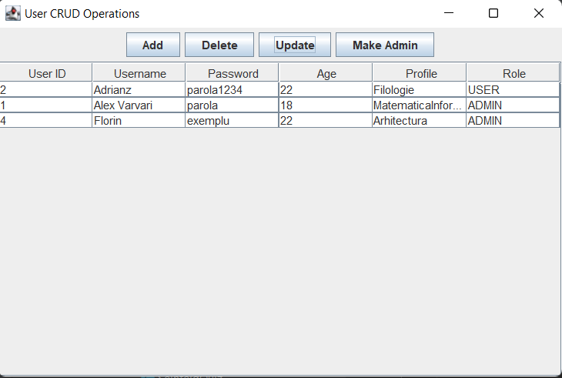

- Login Page

  - Descriere
Login Page este o pagină de autentificare în cadrul unei aplicații Java. Scopul său principal este să ofere utilizatorilor posibilitatea de a se autentifica în sistem introducând un nume de utilizator și o parolă valide.

  - Implementare
Pagina de autentificare este implementată folosind Java și framework-ul Swing pentru interfața grafică. Aceasta constă într-o fereastră grafică care conține câmpuri de introducere pentru numele de utilizator și parolă, precum și butoane pentru efectuarea operațiilor de autentificare și resetare a câmpurilor.
a. Model
- Modelul ar include metode pentru autentificarea utilizatorilor și eventual logica pentru criptarea parolelor. De exemplu, ar putea avea o metodă authenticateUser(String username, String password) care verifică credențialele utilizatorului.
b. ViewModel
- ViewModel va gestiona stările de eroare și succes ale autentificării. De asemenea, va oferi comenzi pentru acțiunile de autentificare și resetare pe care View le poate lega.
- Va avea proprietăți bindable pentru numele de utilizator și parola, precum și pentru mesajele de eroare sau succes.
c. View
- View va fi simplă, cu câmpuri de text pentru numele de utilizator și parola, butoane pentru autentificare, resetare și navigare înapoi la pagina principală.
- View va bind direct la ViewModel pentru toate acțiunile și va afișa mesaje bazate pe stările gestionate de ViewModel.

  - Functionalitati
Login Page oferă următoarele funcționalități:

Autentificare: Utilizatorii pot introduce un nume de utilizator și o parolă în câmpurile corespunzătoare și pot apăsa butonul "Login" pentru a se autentifica în sistem.

Resetare: Utilizatorii pot apăsa butonul "Reset" pentru a șterge conținutul câmpurilor de introducere și pentru a începe introducerea datelor din nou.

Navigare către pagina principală: Utilizatorii pot accesa butonul "Back to Home" pentru a reveni la pagina principală a aplicației.

  - Utilizare
Pentru a utiliza Login Page, urmați acești pași:

Deschideți aplicația Java și accesați pagina de autentificare.
Introduceți numele de utilizator și parola în câmpurile corespunzătoare.
Pentru a vă autentifica, apăsați butonul "Login".
Pentru a șterge conținutul câmpurilor și a începe introducerea datelor din nou, apăsați butonul "Reset".
Dacă doriți să reveniți la pagina principală a aplicației, apăsați butonul "Back to Home".

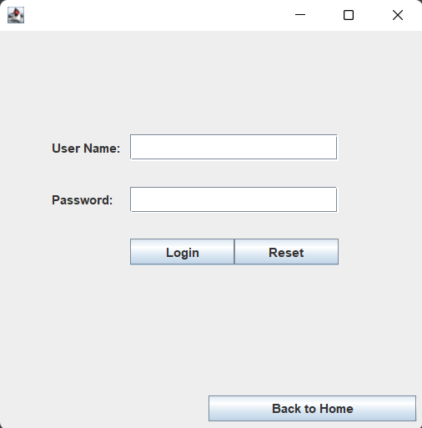
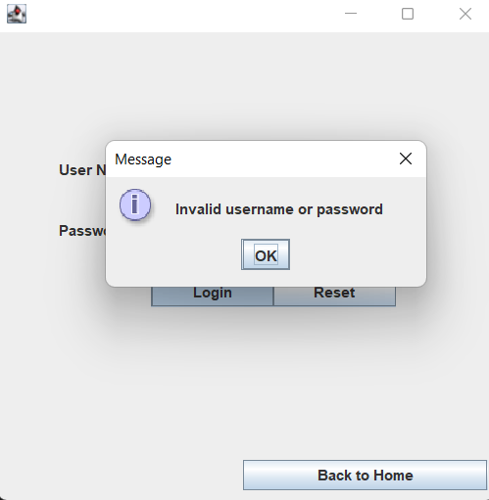

- Diagrame

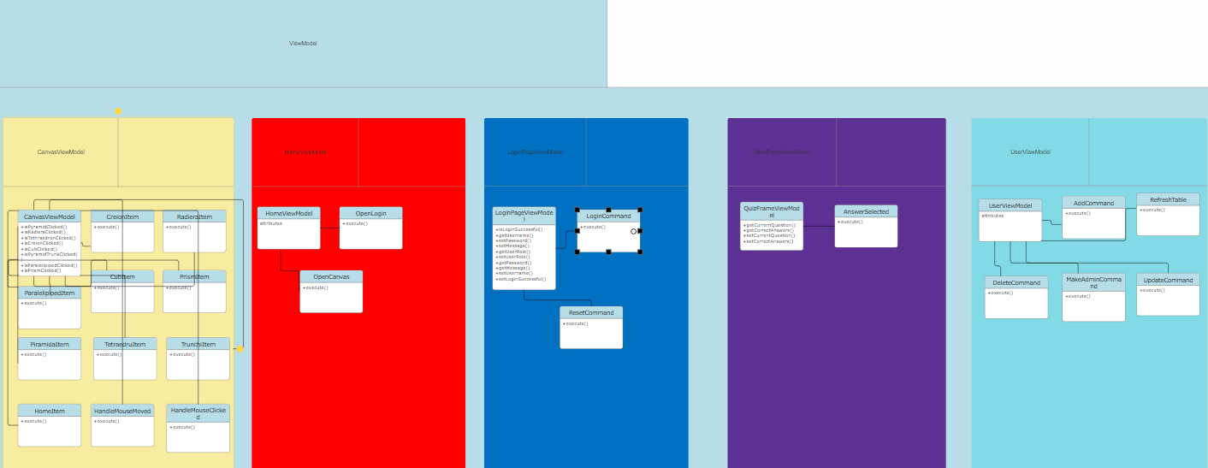
Figura 1. Diagrama ViewModel

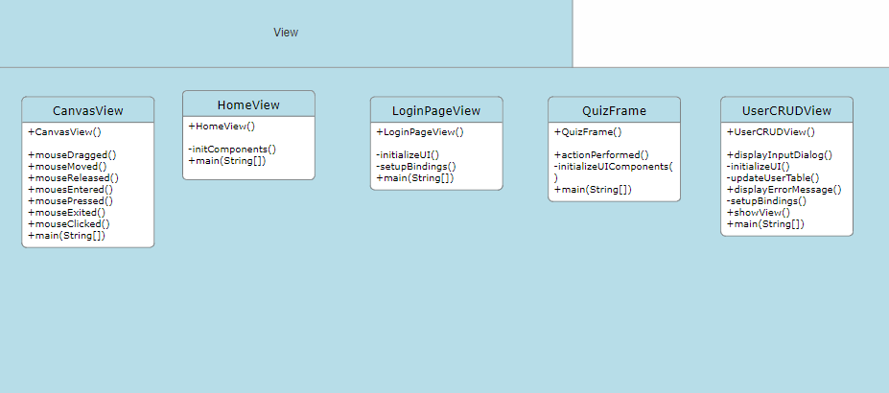

Figura 2. Diagrama View
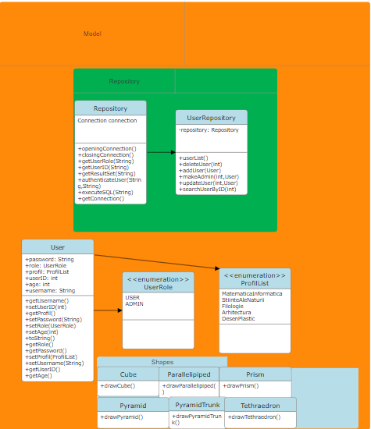

Figura 3. Diagrama Model

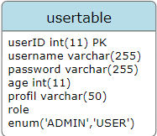

Figura 4. Diagrama bazei de date

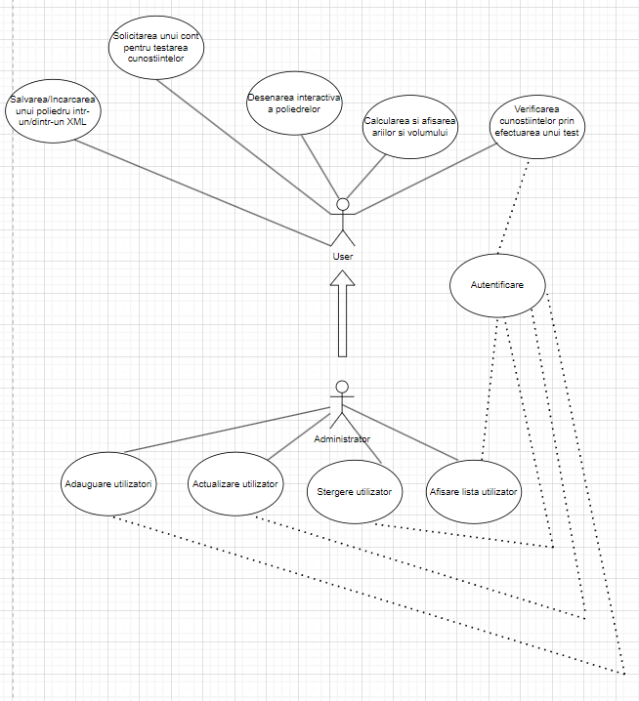
Figura 5. Diagrama Cazurilor de Utilizare

7.Concluzii
În această documentație, am prezentat o aplicație Java care cuprinde mai multe funcționalități utile pentru utilizatori. Am început cu o scurtă introducere în care am prezentat contextul și obiectivele aplicației. Apoi, am detaliat fiecare componentă a aplicației în capitole separate, oferind informații despre implementare, funcționalități și modul de utilizare.

În concluzie, această aplicație Java oferă o serie de funcționalități utile pentru utilizatori, cum ar fi desenarea pe canvas, participarea la quiz-uri, gestionarea utilizatorilor și autentificarea în sistem. Prin intermediul acestei documentații, utilizatorii pot înțelege mai bine modul de utilizare și beneficiile fiecărei componente a aplicației.

7.1 Justificarea limbajului folosit

Platformă matură și stabilită: Java este un limbaj de programare bine stabilit, cu o comunitate mare și o vastă colecție de biblioteci și cadre de lucru (framework-uri). Aceasta înseamnă că dezvoltatorii pot găsi resurse, instrumente și sprijin pentru aproape orice problemă cu care se pot confrunta.

Portabilitate: Codul Java este portabil și poate rula pe orice dispozitiv care are instalată Java Virtual Machine (JVM). Aceasta înseamnă că un MVP dezvoltat în Java poate fi lansat pe diferite platforme (Windows, MacOS, Linux) fără modificări semnificative ale codului, facilitând testarea conceptului pe un public larg.

Securitate: Java oferă caracteristici de securitate încorporate, care sunt esențiale pentru protejarea datelor utilizatorilor și a informațiilor de afaceri. Acest aspect este crucial, mai ales pentru MVP-uri care manipulează date sensibile sau personale.

8.Referinte
IntelliJ IDEA Documentation: Official documentation for IntelliJ IDEA, available at https://www.jetbrains.com/help/idea/
IntelliJ IDEA Plugins: Explore and install plugins for IntelliJ IDEA from the JetBrains Marketplace, https://plugins.jetbrains.com/
UML Support Plugin: Information about the UML Support plugin for IntelliJ IDEA, https://plugins.jetbrains.com/plugin/4946-uml-support
"Using IntelliJ IDEA for Java Development" by Mario Pintor: A comprehensive guide to using IntelliJ IDEA for Java development, published on Medium, https://medium.com/@maritope85/using-intellij-idea-for-java-development-9e9d77f1dfe3
"IntelliJ IDEA Tips and Tricks" by Mala Gupta: Tips and tricks for maximizing productivity in IntelliJ IDEA, published on Baeldung, https://www.baeldung.com/intellij-idea-tips-tricks
Exemple din Laboratoare
Tutoriale YouTube
https://www.geeksforgeeks.org/

